松山湖城市照明设施维护费及电费补贴
申请流程

- 补贴办法
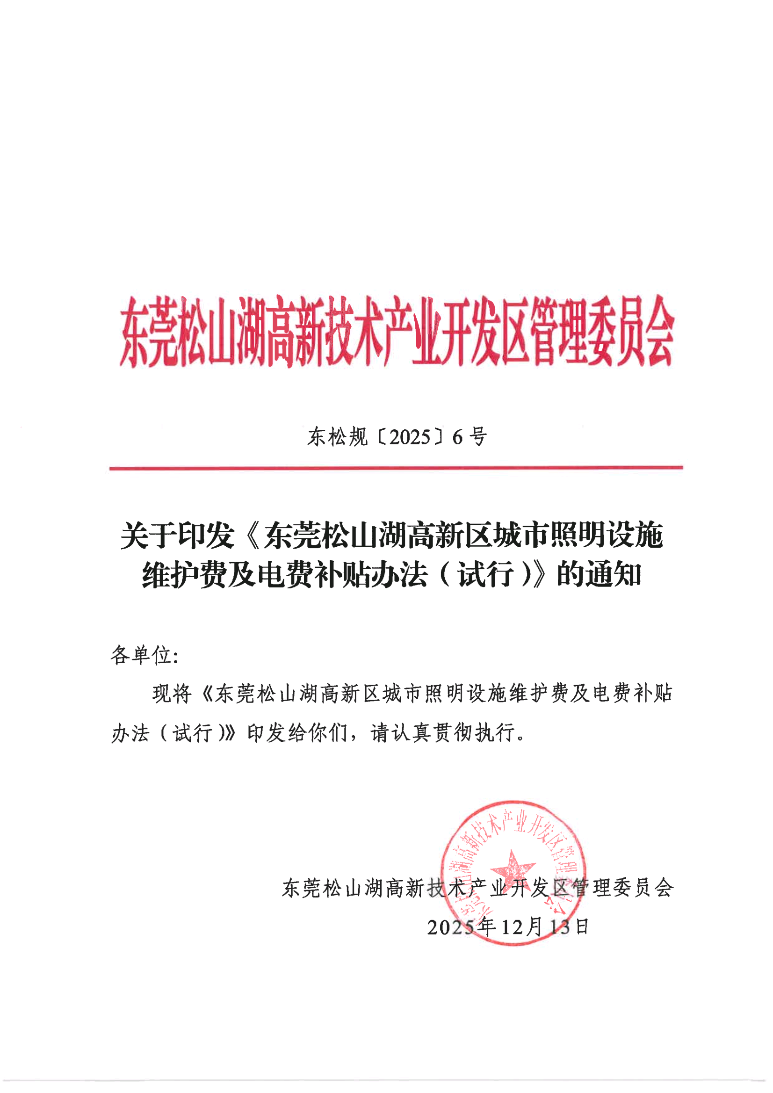
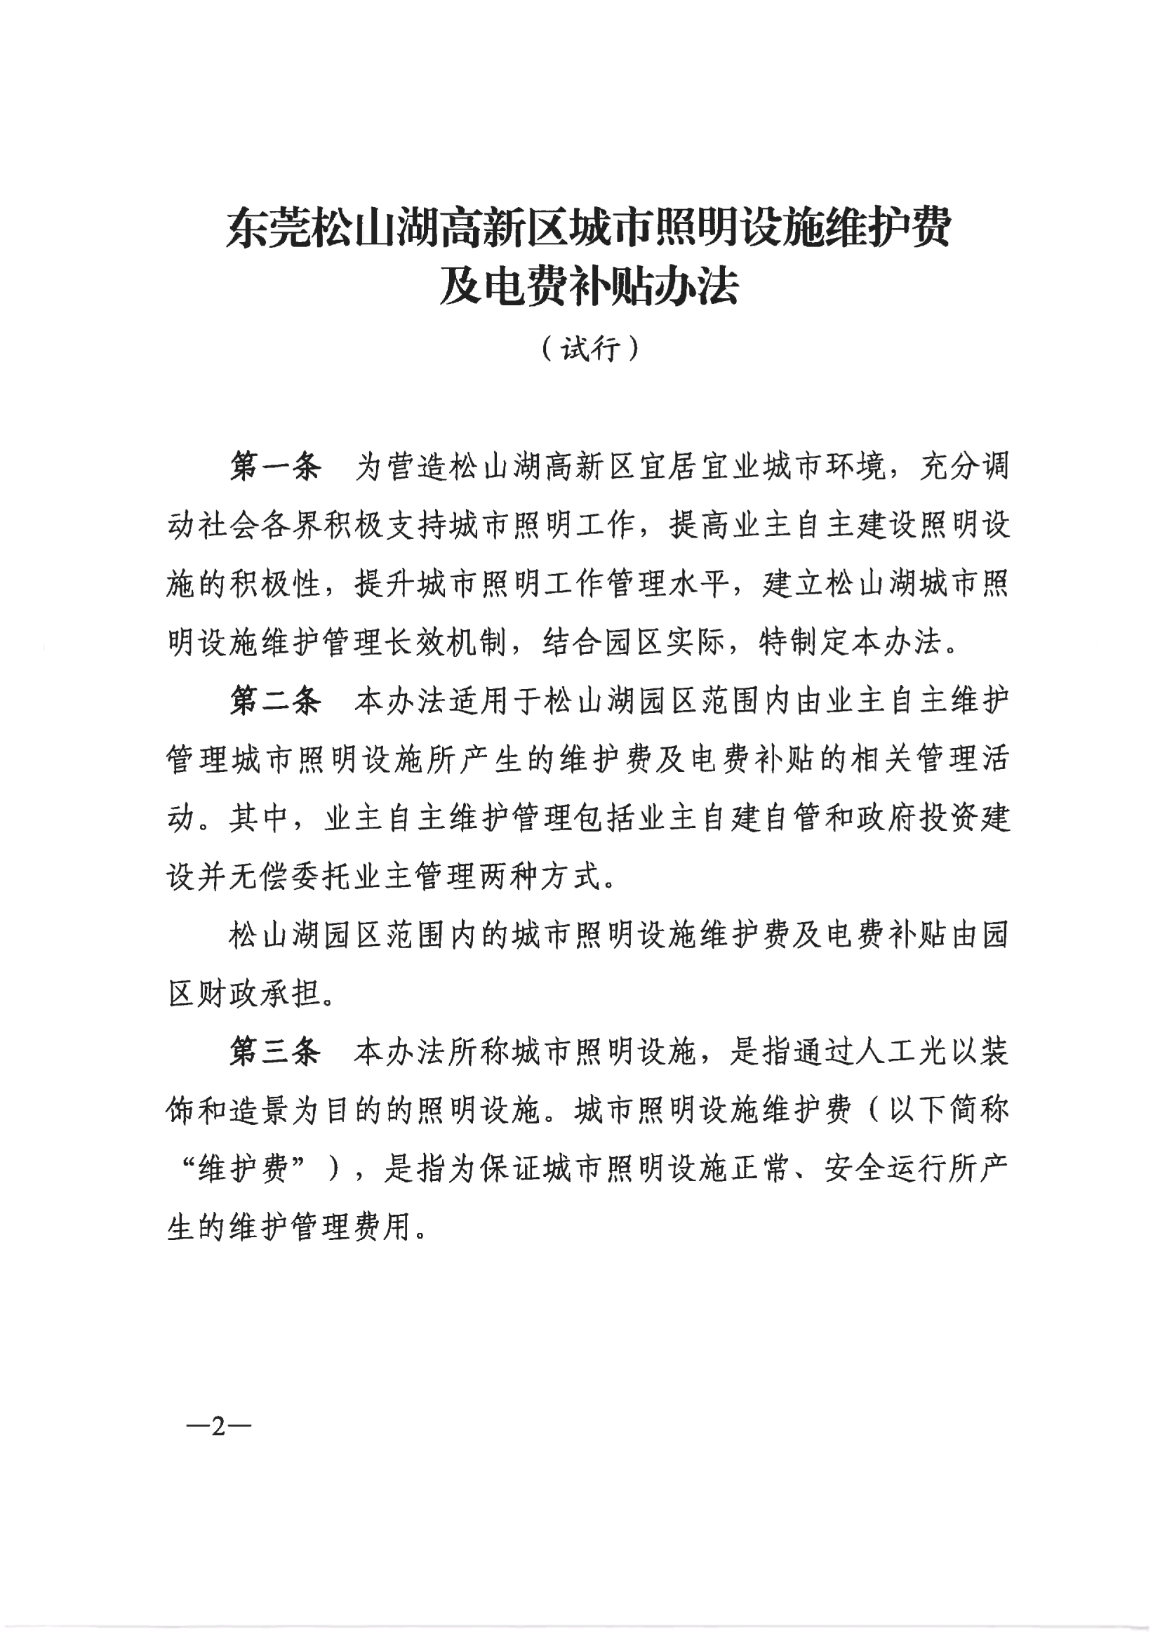
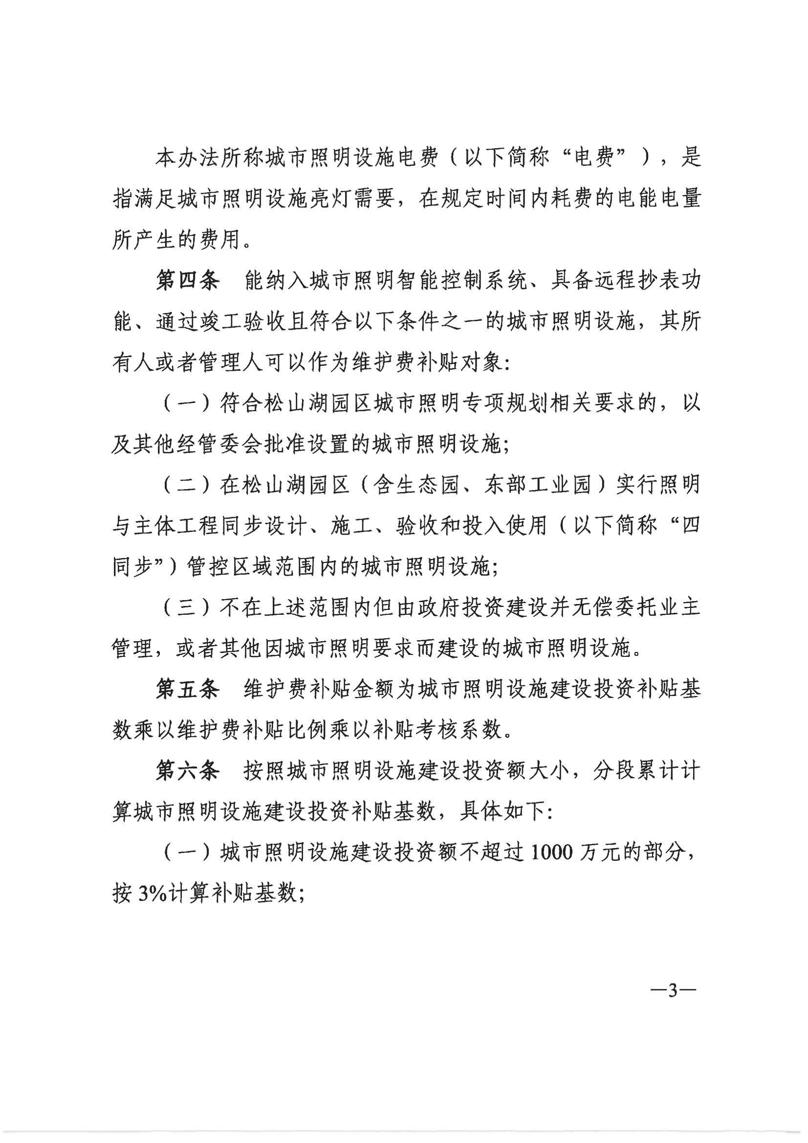

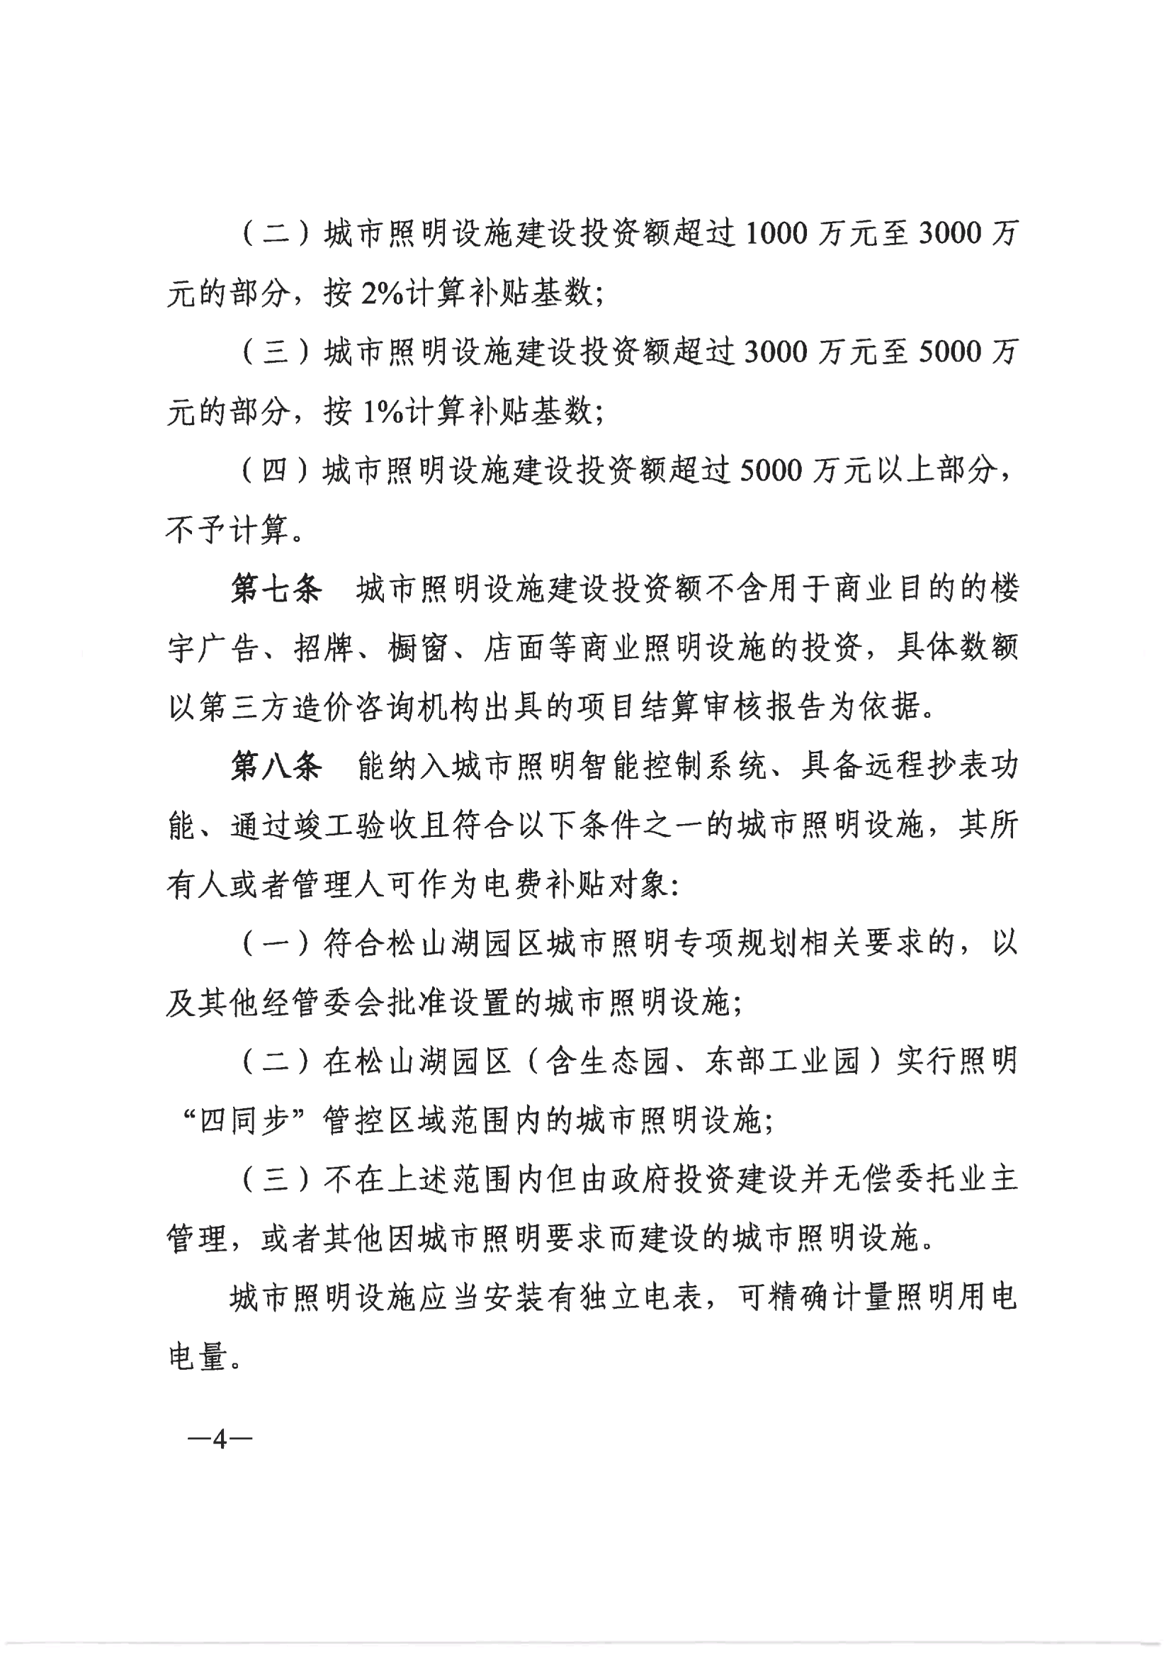

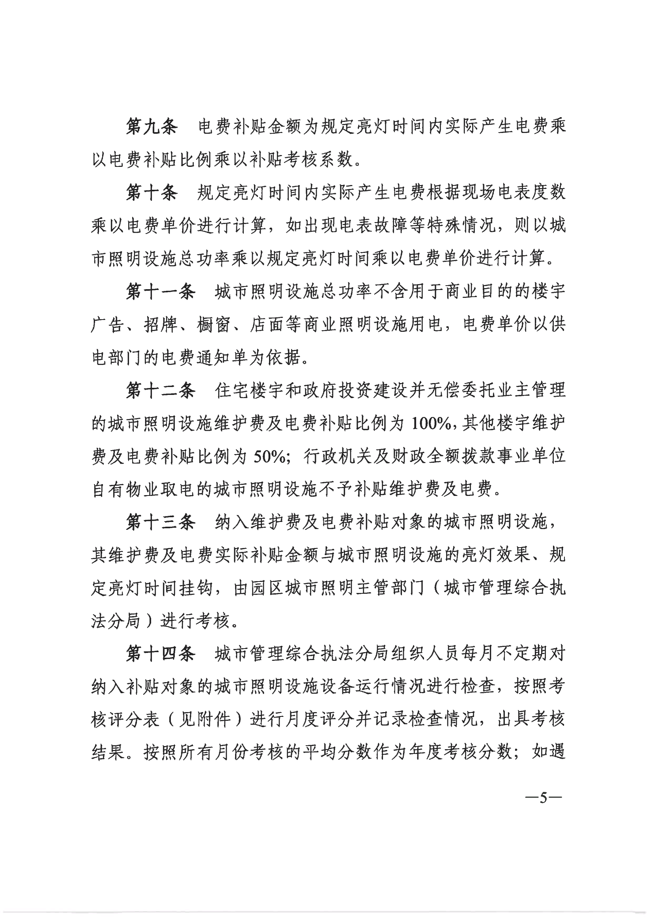

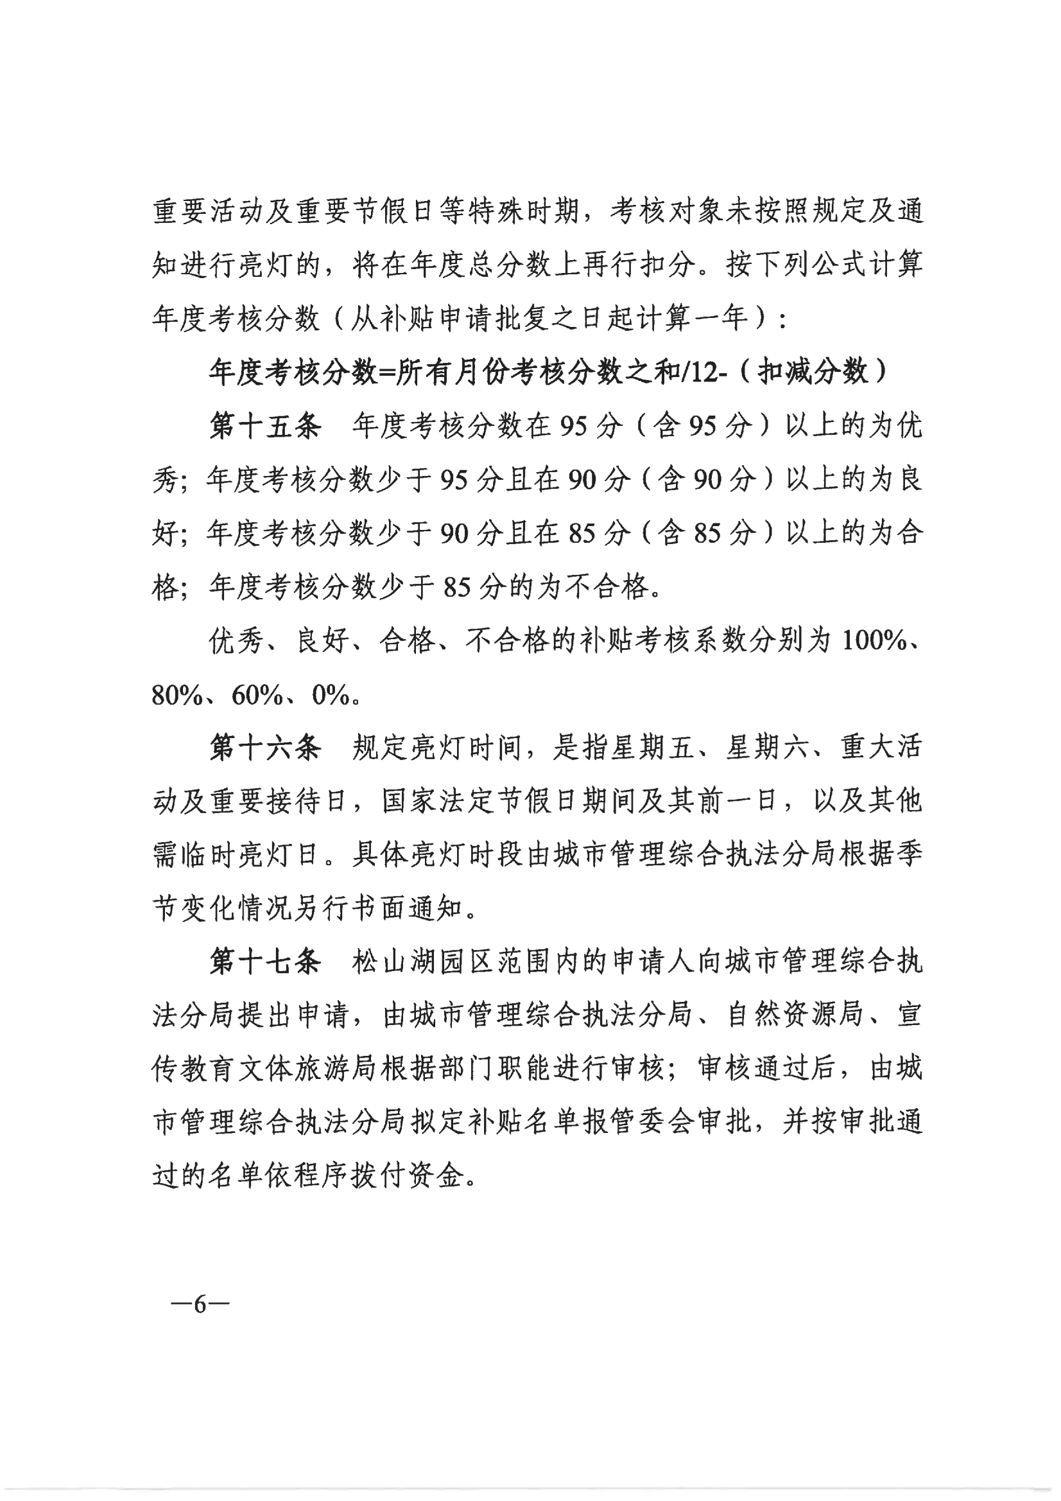

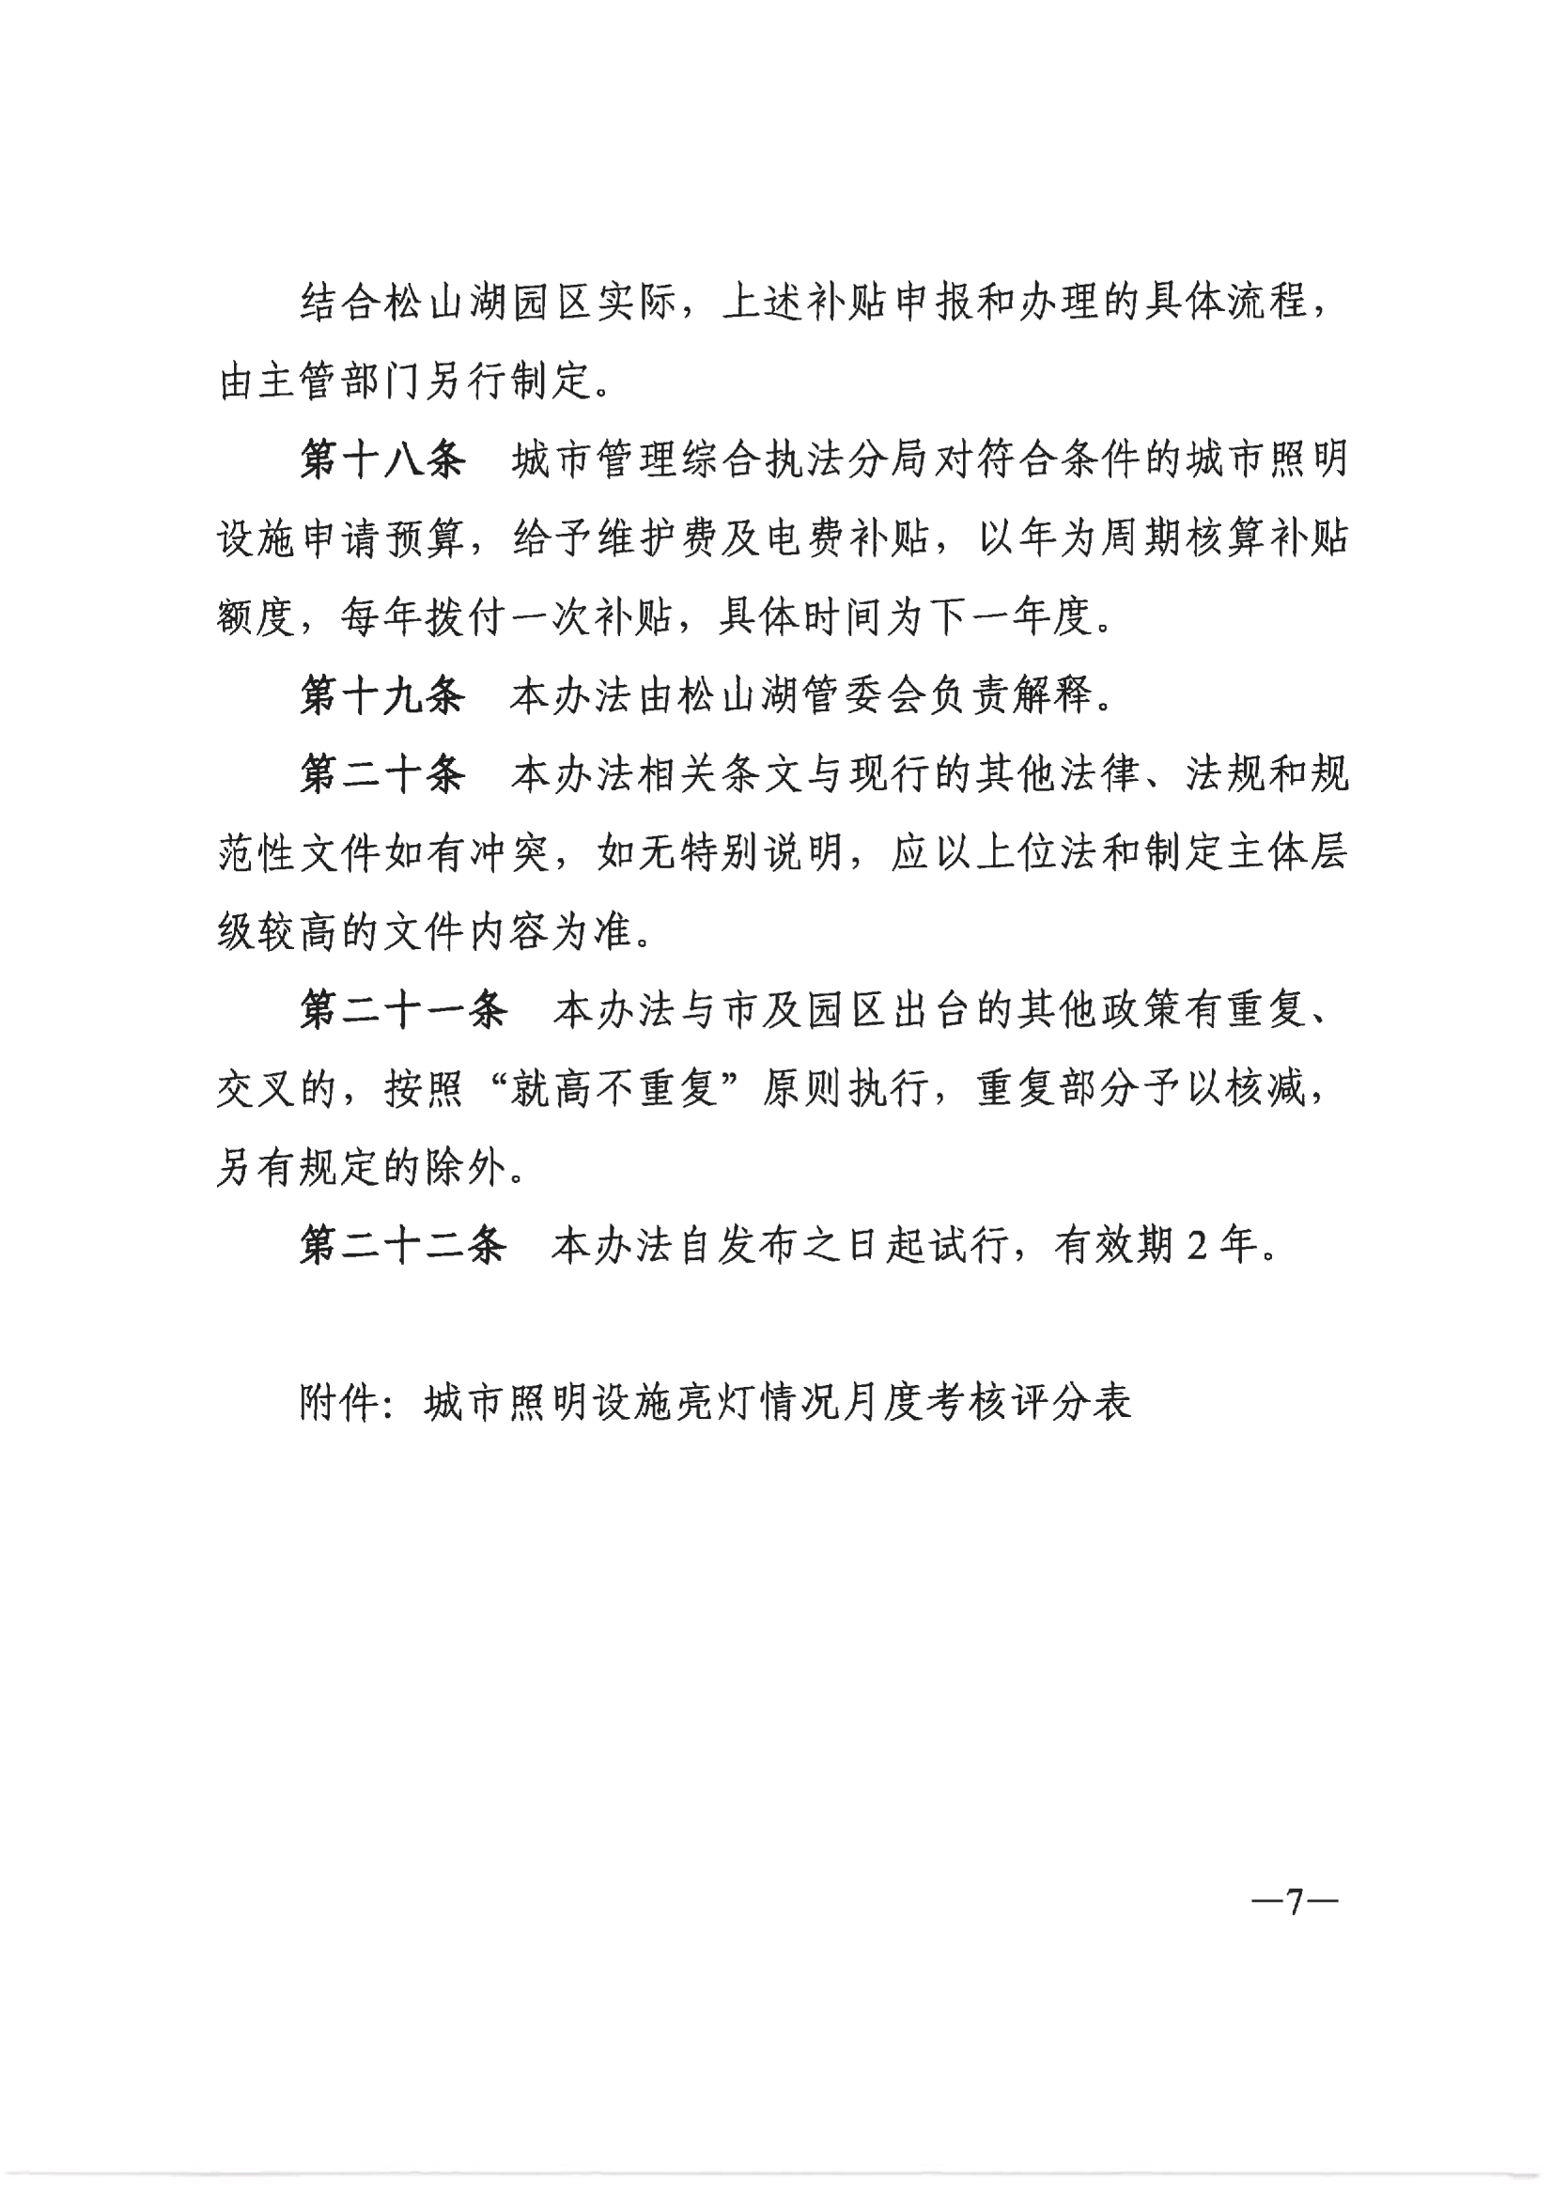
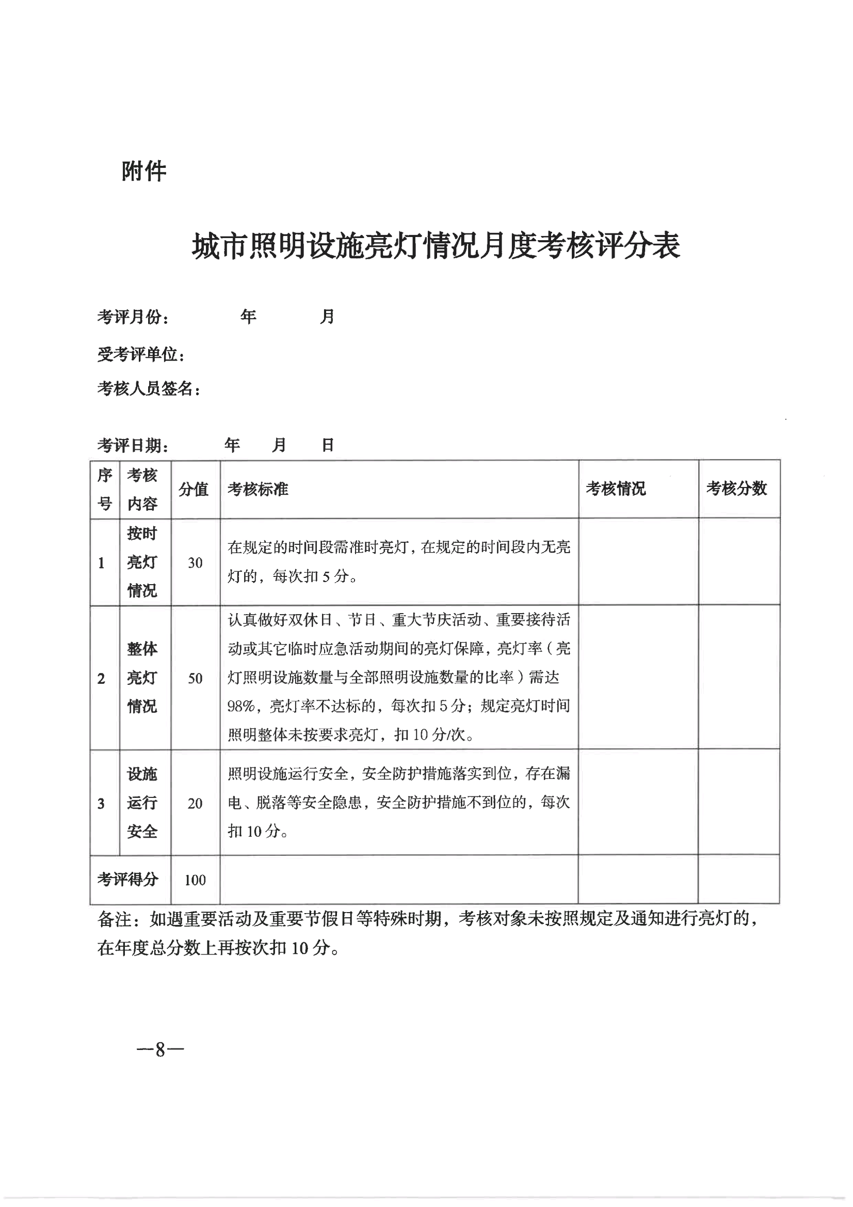
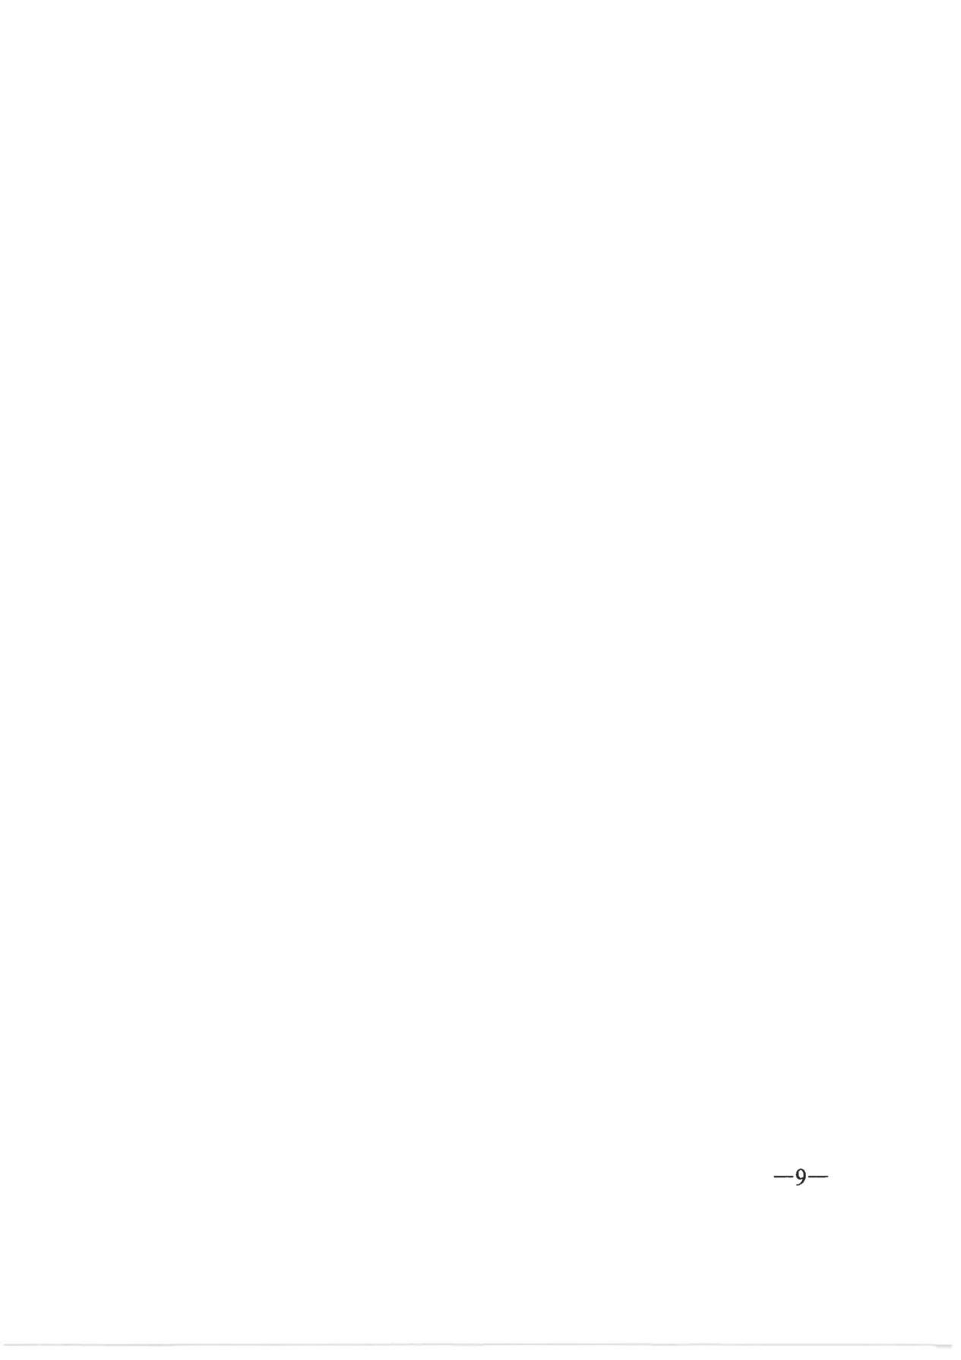
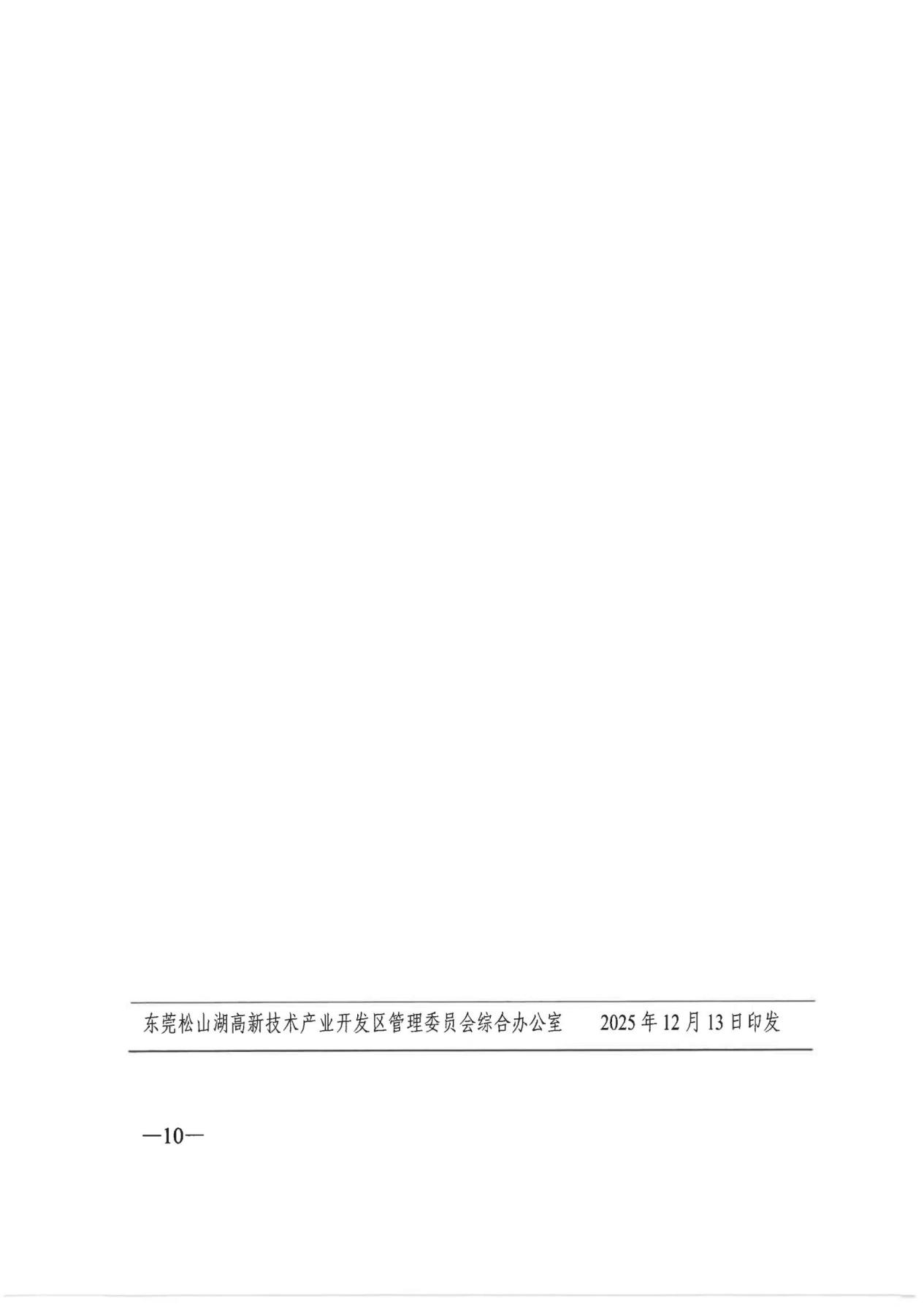

- 松山湖城市照明设施维护费及电费补贴工作流程

照明设施所有权人或使用权人按附件格式填写申请报告及申请表后，向东莞市城市管理和综合执法局松山湖分局提出申请。

符合条件的，提交全套资料，由东莞市松山湖高新技术产业开发区相关部门根据职能进行审核。

根据审核结果，东莞市城市管理和综合执法局松山湖分局拟定补贴名单报管委会审批。

审批通过后，根据名单依程序拨付资金。

- 申领材料要求

松山湖城市照明维护费及电费补贴申领材料要求
序号 | 材料名称 | 要求 | 份数(份/套)
序号 | 材料名称 | 要求 | 原件 | 复印件
1 | 申领松山湖城市照明维护费及电费补贴的申请报告（见附件1） | 原件 | 1 | 0
2 | 松山湖城市照明维护费及电费补贴申请表（见附件2（表一）（表二）） | 原件 | 1 | 0
3 | 建设用地规划许可证 | 复印件(加盖业主单位或管理处的公章) | 0 | 1
4 | 城市照明设施施工合同、预算书及材料清单 | 验原件，收复印件(加盖业主单位或管理处的公章) | 1 | 1
5 | 工程结算书、结算书第三方审核报告 | 验原件，收复印件(加盖业主单位或管理处的公章) | 1 | 1
6 | 夜景照明竣工图 | 验原件，收复印件(加盖业主单位或管理处的公章 | 1 | 1
7 | 业主或业主委员会授权材料 | 原件(如申请者为非业主单位,需出示此授权材料) | 1 | 0
8 | 能表现该建筑物夜景照明整体效果的图片 | 彩色打印 | 1 | 0
9 | 近期(3个月)供电局电费通知单 | 复印件(加盖业主单位或管理处的公章) | 0 | 1

- 联系方式

联络人：温工、饶工
联系电话22892373、22897971
地址：东莞市松山湖创新科技园9栋

附件1：
大厦关于松山湖城市照明设施维护费及电费补贴的申请报告

:
大厦地处 ，楼宇性质为 (写字楼、住宅、商场、酒店等)。 大厦外墙照明工程于 年 月完工并正常投入运行。该工程建设投资额为 万元(￥ )，总功率 KW，安装专用电表 块，表号为 。

大厦位于松山湖园区范围内，符合松山湖园区城市照明专项规划相关要求，安装有独立电表，可精确计量城市照明用电电量，且自竣工以来，亮灯效果较好。根据《东莞松山湖高新区城市照明设施维护费及电费补贴办法（试行）》，现特向贵局申请 大厦城市照明设施维护费及电费补贴，恳请批准!

申请单位:
（公章）
年 月 日

联系人: 电话:

附件2：

松山湖城市照明维护费及电费补贴申请表（一）

建筑物名称 |  |  | 详细地址
申请单位 |  |  | 办公电话 |  | 值班电话
第一联系人 |  |  | 办公电话 |  | 移动电话
负责人姓名 |  |  | 办公电话 |  | 移动电话
楼宇性质 | □住宅楼/ 商住楼 | □写字楼 | □酒店 | □商场 | □医疗教育 | □其他
灯光设施产权归属 | □业主自建 | □政府投资 | □政府投资、业主接管 |  | □其他
使用情况 | □正常 | □部分可用 | □已停用 | □其他情况：
三遥设施 | □有 | 数量 | （台） | □无
专用电表 | □有 | 数量 | （个） | □无
电费单价 | （元/度）
建设信息 | 建设单位
建设信息 | 施工单位
建设信息 | 设计单位
建设信息 | 竣工日期
建设信息 | 工程造价 | （万元）
申请意见 | 申请日期： 申请单位公章
注：如此表上的信息发生变化，请管理处及时来函通知变更。

松山湖城市照明维护费及电费补贴申请表（二）

光源统计 | 灯具 | 单位 | 光源类别 | 规格 | 功率（W） | 数量 | 功率小计（W）
光源统计 | 投光灯
光源统计 | 线光源
光源统计 | 点光源
光源统计 | 特制光源
光源统计 | 其他光源
其他主要设施 | 设施名称 | 单位 | 规格 | 型号 | 数量 | 说明
其他主要设施 | 开关电源
其他主要设施 | 电线电缆
其他主要设施 | 管材
其他主要设施 | 控制箱
其他主要设施 | 其他
总负荷： （KW）
夜景照明设施电流 | A相： （A）； B相： （A）； C相： （A）。
（申请单位公章）
注：如此表上的信息发生变化，请管理处及时来函通知变更。

